日照改造模拟结果

项目概述
本次大赛项目建筑为武汉某低碳办公楼，建筑面积16375平方米，建筑总高度28.5米。本建筑为一类建筑，使用年限50年，耐火等级为一级，防水等级为二级。建筑物室内外高差为300，绝对高程由施工现场确定。

2、问题说明
图书馆的玻璃幕墙窗地比过大，导致图书馆自习室靠近区域产生炫光，学生不得不常年关闭窗帘，采用人工灯光照明，这会产生一系列不利影响，包括以下方面：
1、自然采光减少： 炫光问题导致学生不得不关闭窗帘，这意味着自然采光在自习室内减少。自然光线对学习环境的质量和舒适度非常重要，它有助于提高学生的警觉性、注意力和生活质量。
2、能源浪费： 关闭窗帘后，学生需要依赖人工灯光，这增加了能源的消耗。不仅对环境不友好，还增加了图书馆的运营成本。
3、环境舒适度下降： 过强日照炫光问题会导致自习室内温度升高，空调系统的负荷增加，降低了室内的舒适度。高温和闷热的环境可能会影响学生的学习效率和舒适感。
4、视觉疲劳和不适感： 长时间处于过强日照和炫光环境下，学生可能会经历视觉疲劳和不适感，这对他们的学习体验产生负面影响。
5、室内空气质量问题： 长期关闭窗帘并依赖人工灯光可能导致室内空气质量下降，缺乏新鲜空气流通。这可能会引发健康问题，如头痛、眼睛不适和嗓子干燥等。
6、心理影响： 长期处于半封闭的环境中，学生可能感到压抑和情绪低落，这可能对他们的心理健康产生负面影响。

3、工程设置
3.1、模型观察
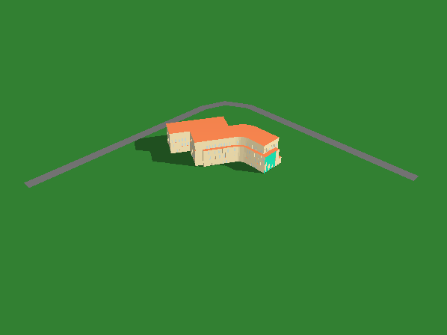

3.2项目位置及其气象条件与太阳能资源
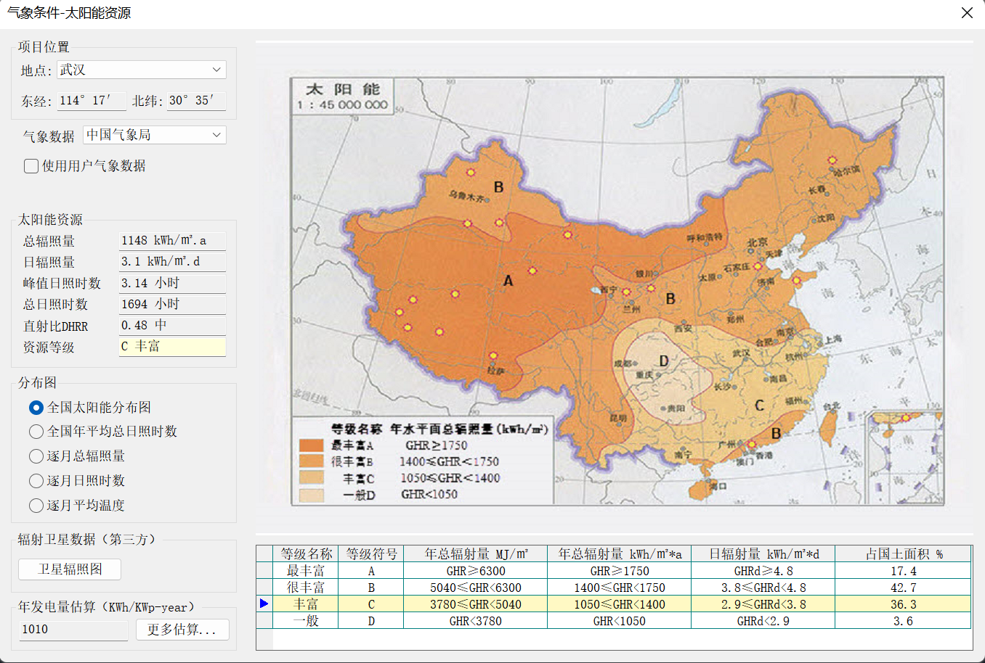

3.3、日照标准设置
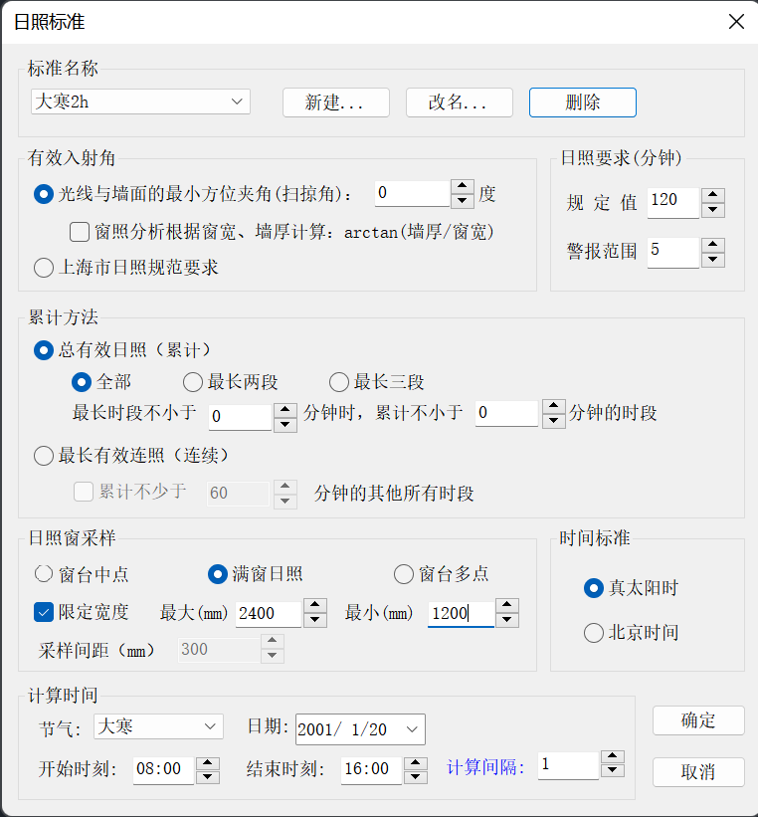

3.4、全景辐照设置
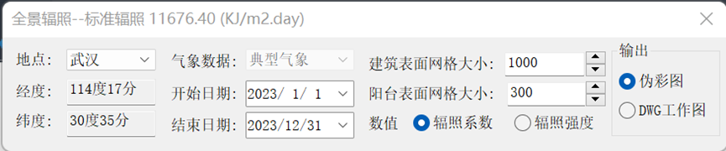

计算结果彩图如下：
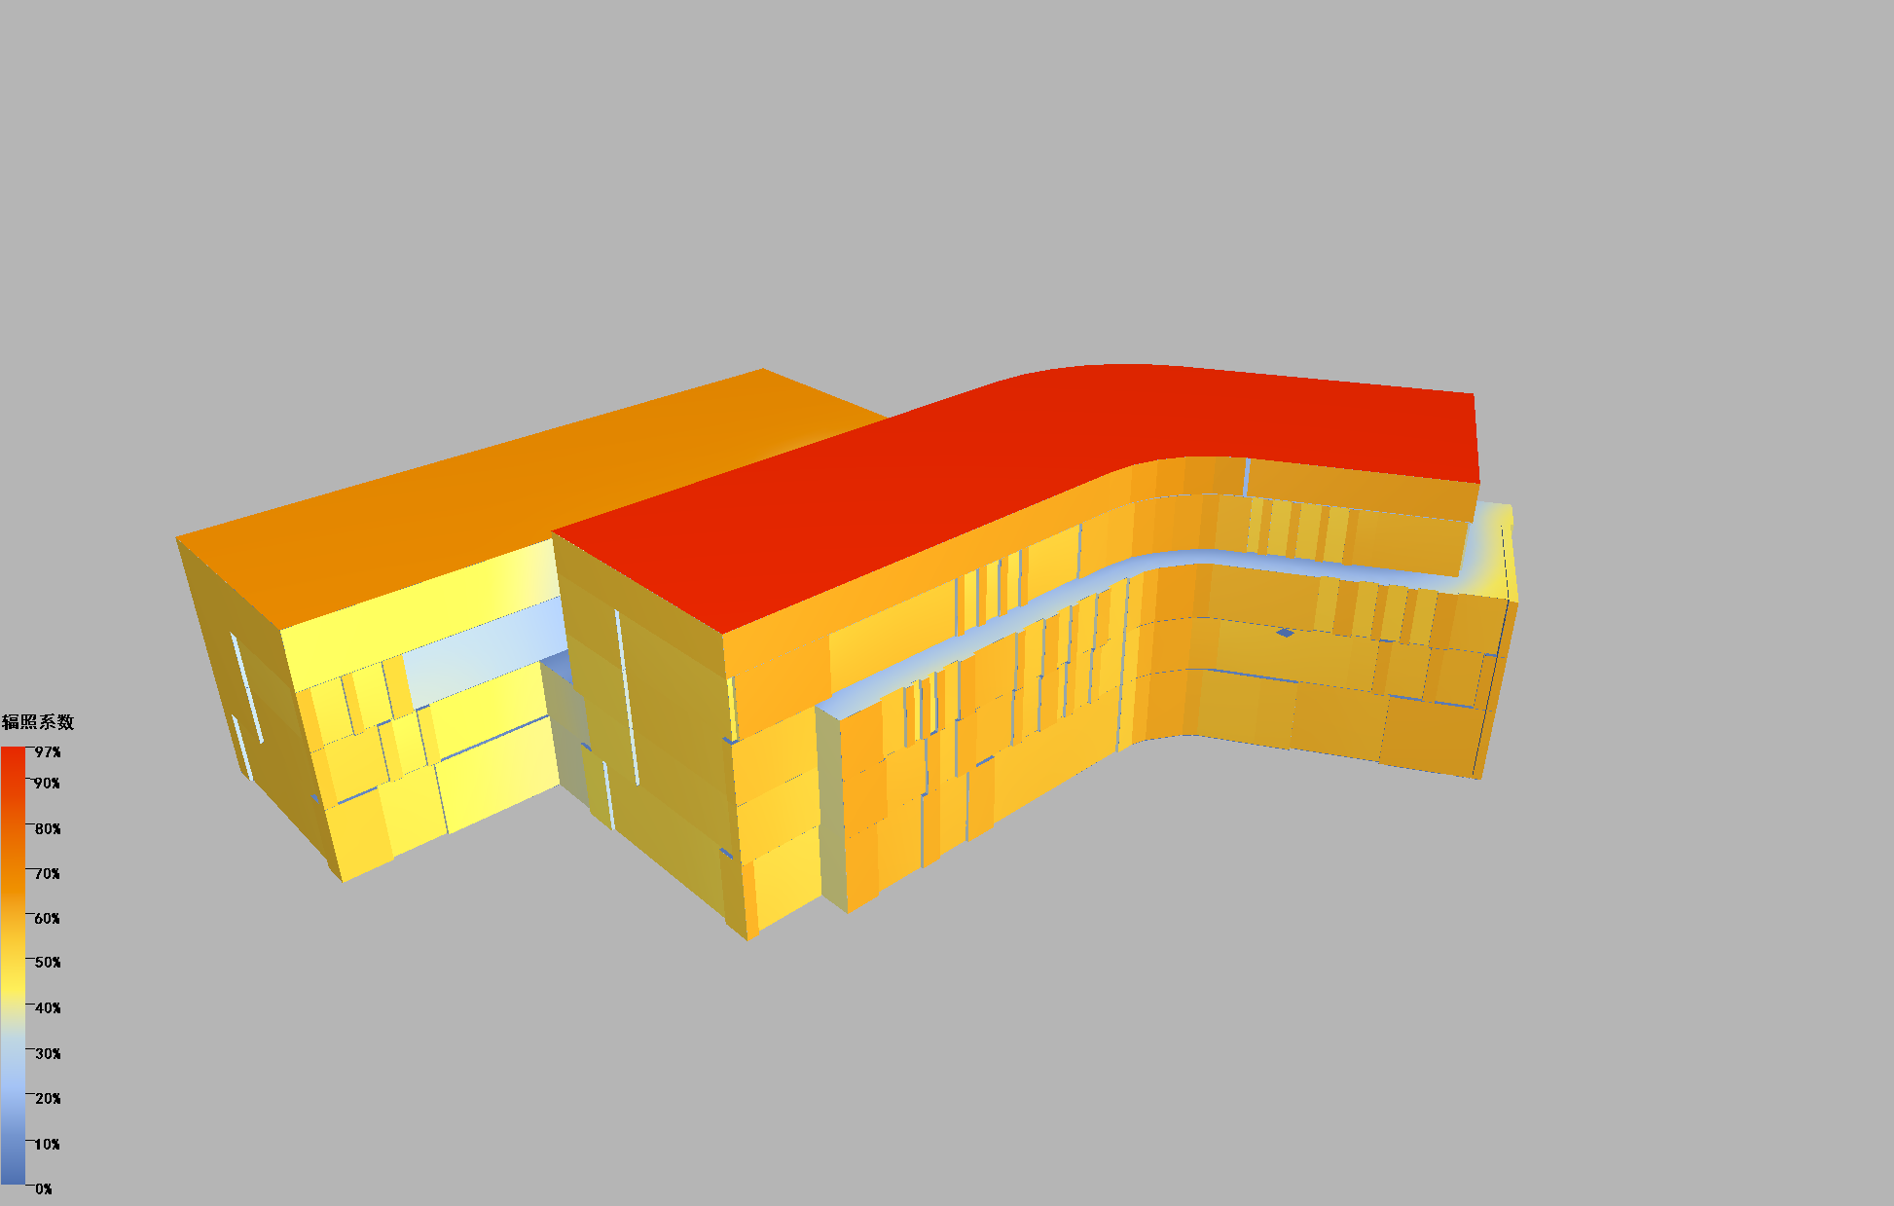
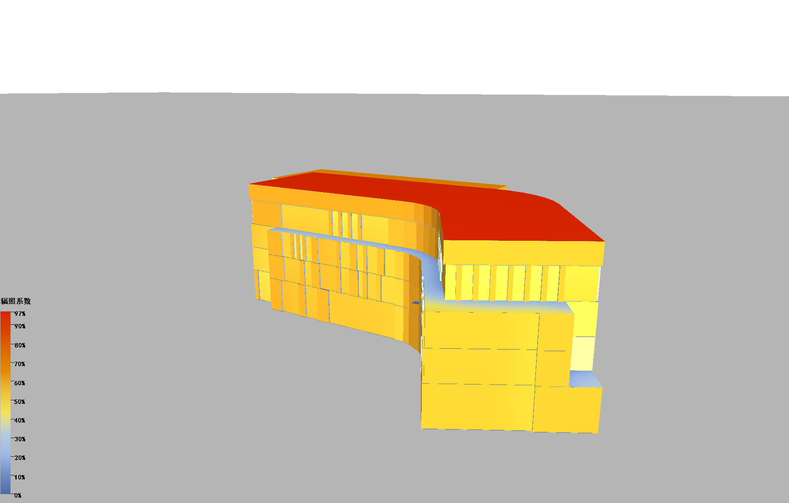
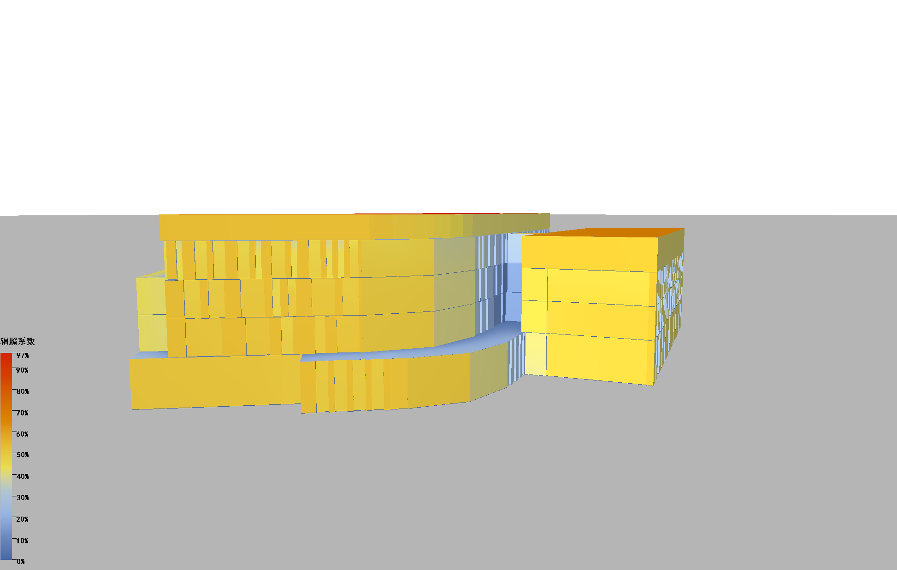

3.5、地面辐照设置
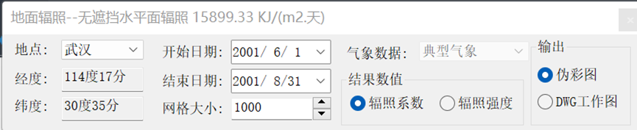

地面辐照计算结果
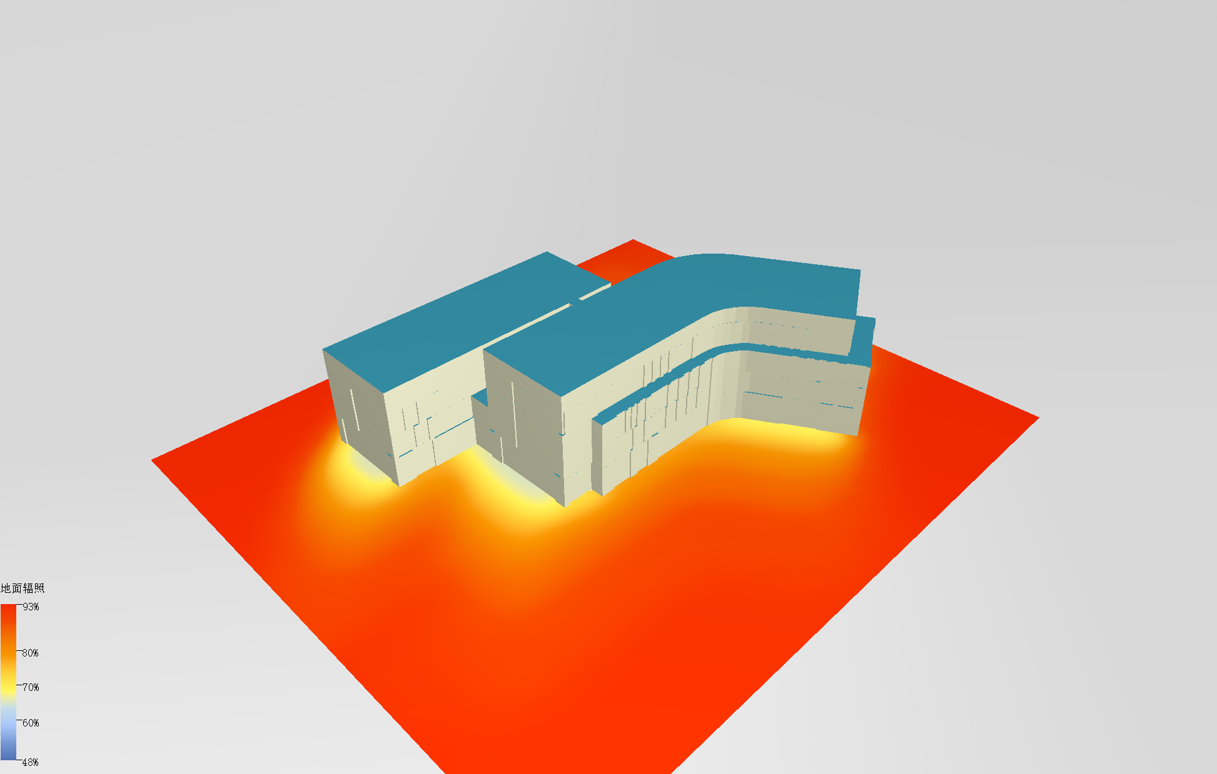

3.5建筑遮挡关系表
遮挡关系表
被遮挡建筑 | 遮挡物建筑
三维大楼模型图 | 无

3.6倾角分析
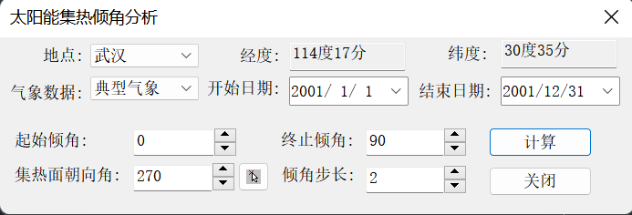
角度分析结果
序号 | 倾角(度) | 辐射强度(KJ/(m2.天)) | 能量差异(%)
1 | 0.0 | 11367.27 | 2.63
2 | 2.0 | 11436.61 | 2.04
3 | 4.0 | 11497.13 | 1.52
4 | 6.0 | 11548.75 | 1.07
5 | 8.0 | 11591.43 | 0.71
6 | 10.0 | 11625.09 | 0.42
7 | 12.0 | 11649.71 | 0.21
8 | 14.0 | 11665.90 | 0.07
9 | 16.0 | 11674.20 | 0.00
10 | 18.0 | 11674.15 | 0.00
11 | 20.0 | 11666.17 | 0.07
12 | 22.0 | 11650.80 | 0.20
13 | 24.0 | 11626.40 | 0.41
14 | 26.0 | 11593.03 | 0.70
15 | 28.0 | 11550.71 | 1.06
16 | 30.0 | 11499.42 | 1.50
17 | 32.0 | 11439.40 | 2.01
18 | 34.0 | 11372.37 | 2.59
19 | 36.0 | 11299.27 | 3.21
20 | 38.0 | 11219.24 | 3.90
21 | 40.0 | 11132.53 | 4.64
22 | 42.0 | 11039.03 | 5.44
23 | 44.0 | 10937.42 | 6.31
24 | 46.0 | 10827.83 | 7.25
25 | 48.0 | 10710.32 | 8.26
26 | 50.0 | 10585.03 | 9.33
27 | 52.0 | 10452.01 | 10.47
28 | 54.0 | 10314.23 | 11.65
29 | 56.0 | 10170.84 | 12.88
30 | 58.0 | 10021.82 | 14.15
31 | 60.0 | 9867.41 | 15.48
32 | 62.0 | 9706.75 | 16.85
33 | 64.0 | 9540.84 | 18.27
34 | 66.0 | 9369.21 | 19.74
35 | 68.0 | 9191.44 | 21.27
36 | 70.0 | 9010.71 | 22.82
37 | 72.0 | 8827.04 | 24.39
38 | 74.0 | 8640.05 | 25.99
39 | 76.0 | 8448.48 | 27.63
40 | 78.0 | 8252.42 | 29.31
41 | 80.0 | 8052.05 | 31.03
42 | 82.0 | 7850.49 | 32.75
43 | 84.0 | 7648.71 | 34.48
44 | 86.0 | 7445.87 | 36.22
45 | 88.0 | 7241.19 | 37.97
46 | 90.0 | 7034.16 | 39.75

4、改造内容
该内容与建筑光伏高度重合，详见“建筑光伏工程改造说明。

5、总结
过强日照和炫光问题不仅影响了写字楼的办公环境和舒适度，还对能源消耗和室内人员的健康产生了不利影响。因此，我们采用双层玻璃幕墙中间贴光伏薄膜的做法，利用多余的光能转化为可使用的电能，提高能源的利用率，以提高办公楼的质量和可持续性。

